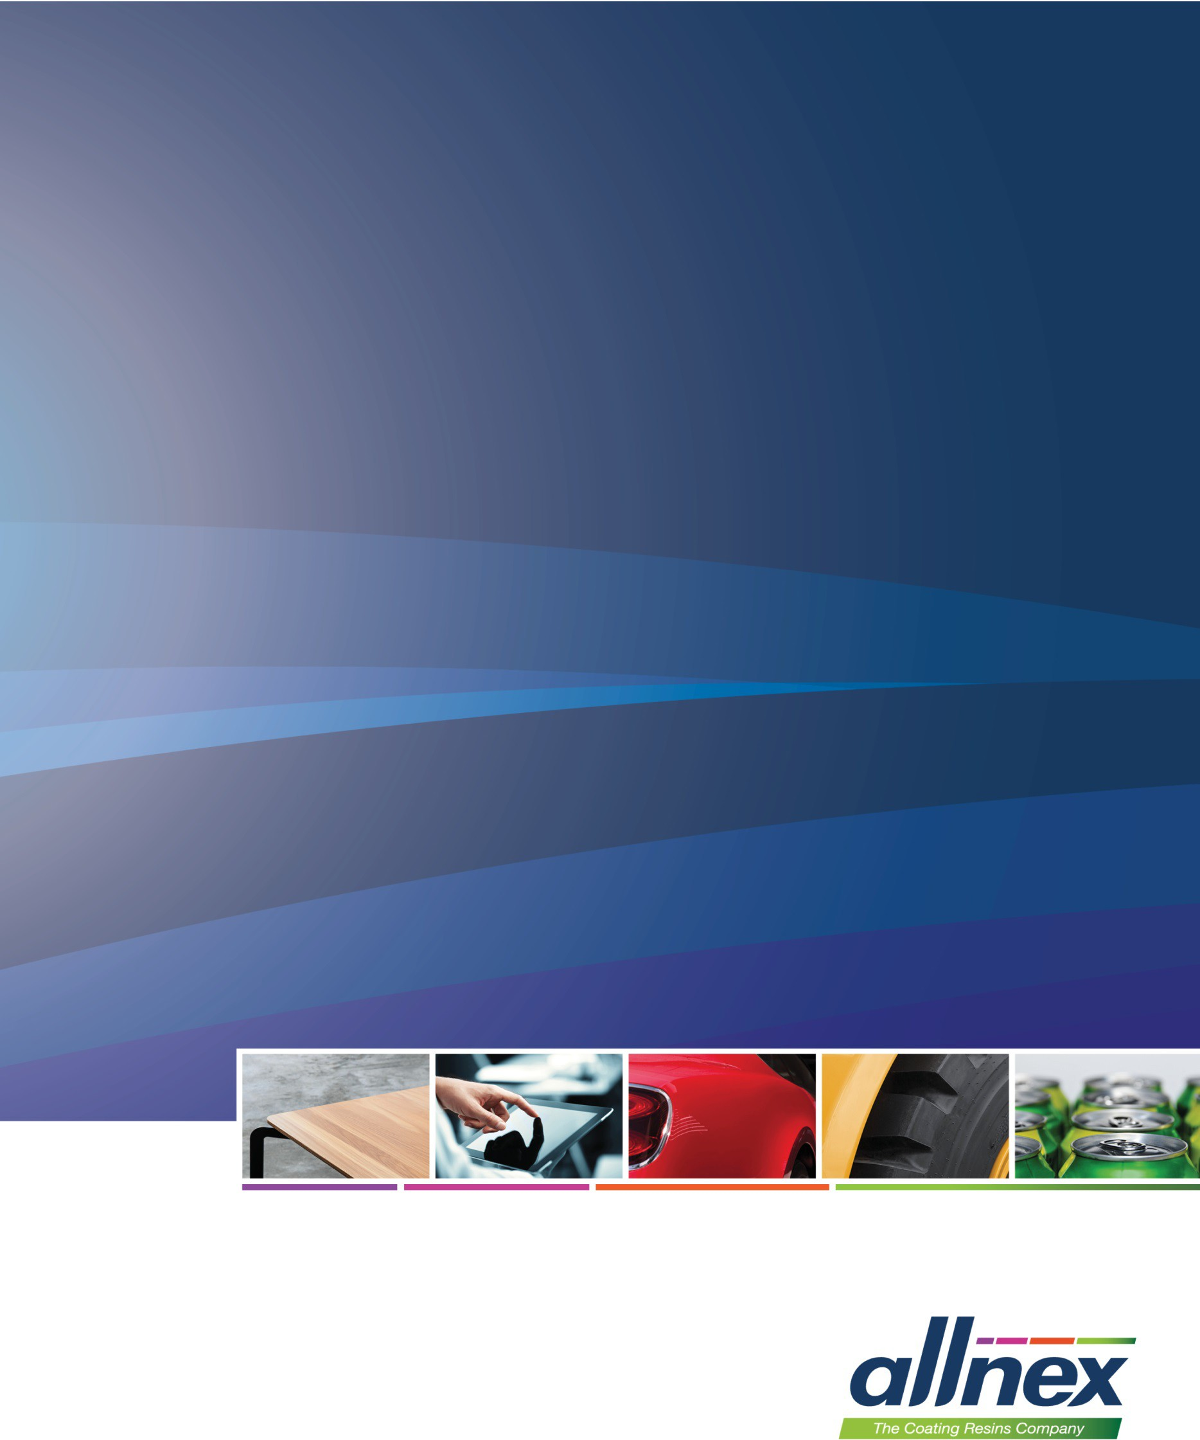

Supplier
Code of Conduct
공급업체 행동강령
2020

Purpose and Summary 목적 및 개요

allnex is committed to doing business ethically and responsibly and expects the same of its suppliers. In support of this commitment, allnex has developed a Supplier Code of Conduct to convey its expectations towards its suppliers with regards to compliance with laws, business integrity, health, safety and environment protection, respect of human rights and sustainability.

올넥스는 윤리적이고 책임감 있게 사업을 수행하는 데 최선을 다하고 있으며 공급업체도 그러하기를 기대합니다. 이러한 책무를 다하기 위해 올넥스는 법률 준수, 사업 청렴성, 보건, 안전 및 환경 보호, 인권 존중 및 지속 가능성과 관련하여 공급업체에 대한 기대치를 전달하기 위해 이 행동강령을 마련했습니다.

allnex Supplier Code of Conduct 올넥스 공급업체 행동강령

Suppliers, vendors, contractors, consultants and other providers of goods and services who do business with allnex entities worldwide are expected to adhere to the principles of this Supplier Code and take appropriate steps to ensure compliance.

전 세계 모든 올넥스 법인과 거래하는 공급업체, 계약업체, 컨설턴트 및 기타 재화 또는 용역 제공업체는 이 공급업체 행동강령의 원칙을 준수하고 이를 보장하기 위한 적절한 조치를 취해야 합니다.

1.) Act in compliance with laws. 법률 준수
Suppliers shall maintain awareness of and comply with all applicable laws and regulations of the countries where they operate, including – where applicable – anti-corruption laws, customs regulations, export and trade control laws, and fair dealing and competition laws.
공급업체는 해당되는 경우, 부패방지법, 관세 규정, 수출 및 무역 관리법, 공정거래 및 독점 규제에 관한 법을 포함하여 사업을 영위하는 국가의 모든 관련 법률 및 규정을 인지하고 준수하여야 합니다.
2.) Do business ethically. 윤리 준수
Suppliers shall not pay bribes, provide kickbacks or give anything of value to secure business or any business advantage.
공급업체는 사업 또는 사업상의 이익을 확보하기 위해 뇌물을 공여하거나 리베이트를 지급하거나 금품 등을 제공하여서는 안 됩니다.
3.) Avoid inappropriate gifts, meals and entertainment. 부적절한 선물, 식사 및 접대 금지
Suppliers shall not provide or offer gifts, meals or entertainment that could (or could appear to) inappropriately influence a business decision.
공급업체는 사업 관련 의사결정에 부적절하게 영향을 미칠 수 있거나 그렇게 보일 수 있는 선물, 식사 또는 접대를 제공하여서는 안 됩니다.
4.) Demonstrate respect for people. 사람에 대한 존중
Suppliers shall seek to employ a diverse workforce, provide a workplace free of discrimination and harassment, and treat employees fairly, including with respect to wages, working hours, benefits and working conditions. Employees and Business Partners should feel valued and respected for their contributions.
공급업체는 다양한 인력을 고용하고 차별과 괴롭힘이 없는 사업장을 제공하며, 임금, 근로시간, 복리후생 및 근로조건에 관한 사항을 포함하여 직원들을 공정하게 대해야 합니다. 직원과 비즈니스 파트너로 하여금 자신의 기여가 가치 있고 존중받고 있다고 느낄 수 있도록 해야 합니다.
5.) Respect fundamental human rights. 기본적인 인권에 대한 존중
Suppliers must treat & employ its workers with respect for Human Rights, including the United Nations Universal Declaration of Human Rights , the Fundamental International Labour Organization (ILO) Conventions as well as complying with local regulatory requirements in connection with human trafficking and slavery. Suppliers must have a documented policy to effectively prevent child labor, human trafficking and slavery in any form throughout its activities and to ensure that any child labor, human trafficking and slavery identified at the company shall be effectively eliminated immediately.
공급업체는 인신매매 및 강제 노동과 관련된 국내 규제 요건뿐만 아니라 유엔 세계인권선언, 국제노동기구(ILO) 기본 협약 등을 준수하여 인권 존중을 바탕으로 근로자들을 대우하고 고용해야 합니다. 공급업체는 활동 전반에 걸쳐 모든 형태의 아동 노동, 인신매매 및 강제 노동을 효과적으로 방지하고 회사에서 확인된 아동 노동, 인신매매 및 강제 노동은 즉시 철폐되도록 하기 위한 문서화된 정책을 구비하여야 합니다.
6.) Provide a safe working environment. 안전한 작업환경의 제공
Suppliers shall provide a safe, clean and healthy working environment that complies with all relevant laws, rules and regulations, and shall strive to prevent occupational injuries and safety incidents.
공급업체는 모든 관련 법령, 규칙 및 규정을 준수하는 안전하고 깨끗하고 건강한 작업환경을 제공하고, 산업 재해 및 안전사고 예방을 위해 노력해야 합니다.
7.) Comply with environmental regulations. 환경 규정의 준수
Suppliers shall conduct their businesses in a manner compliant with applicable environmental laws, regulations and industry standards and shall support allnex’s efforts to operate sustainably.
공급업체는 해당 환경법, 규정 및 산업 표준을 준수하는 방식으로 사업을 수행하여야 하며, 지속 가능한 운영을 위한 올넥스의 노력을 지원해야 합니다.
8.) Keep accurate books and records. 정확한 장부 및 기록 유지
Suppliers shall maintain accurate financial books and business records as required by applicable legal and regulatory requirements and accepted accounting practices.
공급업체는 해당 법률 및 규제 요건과 인정된 회계 관행에 따라 정확한 재무 장부와 사업 기록을 유지해야 합니다.
9.) Manage and protect information. 정보 관리 및 보호

Suppliers shall take appropriate steps to protect allnex’s proprietary or confidential information, including employee information, customer data, intellectual property and trade secrets.
공급업체는 직원 정보, 고객 데이터, 지적 재산 및 영업 비밀을 포함하여 올넥스의 독점 정보 또는 기밀 정보를 보호하기 위한 적절한 조치를 취해야 합니다.
10.) Deliver products and services meeting applicable quality, health and safety standards.
품질, 보건 및 안전 기준을 충족하는 재화와 용역의 제공

allnex suppliers shall report issues immediately to allnex that could negatively affect the quality or public perception of an allnex product.
올넥스 공급업체는 올넥스 제품의 품질 또는 대중적 인식에 부정적인 영향을 미칠 수 있는 문제를 즉시 올넥스에 보고해야 합니다.
allnex reserves the right to terminate any agreement with any supplier that cannot
demonstrate compliance with the Supplier Code of Conduct.

올넥스는 공급업체 행동강령 준수를 입증할 수 없는 공급업체와의 계약을 종료할 권리를 가지고 있습니다.

